КАРДАНО Джероламо

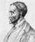
КАРДАНО Джероламо
(Cardano, Girolamo) (1501–1576),
итальянский врач и математик.
Родился в Павии 24 сентября 1501.
Сын Фацио Кардано, известного адвоката,
упоминавшегося Леонардо да Винчи.

В 1526 Джероламо окончил Падуанский университет. Вернулся в Милан, читал лекции по математике. Практиковал в провинции, в 1539 был принят в Коллегию врачей.
Имя выдающегося итальянского математика Джероламо Кардано дошло до нас благодаря изобретенному им шарнирному механизму и первой публикации о методе решения уравнений третьей степени. Его перу также принадлежат несколько книг по криптографии и описание метода трафаретов. Если учесть род занятий Кардано, становится понятным, почему, выведя гороскоп Христа, он остался недоступным инквизиции, сжегшей Бруно и судившей Галилея за куда меньшую ересь: эка, невидаль, что Земля вертится! Жизнь и смерть Джероламо полны легенд. Больше всего современников в Кардано поражал дар предвидения, благодаря которому он безмятежно перенес казнь своего сына и потерю крупного состояния. Вероятно, хотя бы отчасти его мистический талант знать будущее объясняется принадлежностью к криптографической службе, знающей все, что можно узнать. Но вот, предсказав продолжительность своей жизни в 75 лет, он в назначенный год покончил самоубийством, оставив записку: «Если и неверно, то неплохо придумано».
Увлечение теорией магических квадратов привело Кардано к открытию нового класса шифров перестановок, названных решетками или трафаретами. Они представляют собой квадратные таблицы, где четверть ячеек прорезана так, что при четырех поворотах они покрывают весь квадрат. Вписывание в прорезанные ячейки текста и повороты решетки продолжаются до тех пор, пока весь квадрат не будет заполнен.
«Решетка Кардано» - прямоугольная карточка с отверстиями, чаще всего квадратная, которая при наложении на лист бумаги оставляет открытыми лишь некоторые его части. Число строк и столбцов в карточке четно. Карточка сделана так, что при ее последовательном использовании (поворачивании) каждая клетка лежащего под ней листа окажется занятой. Карточку сначала поворачивают вдоль вертикальной оси симметрии на 180°, а затем вдоль горизонтальной оси также на 180°.
И вновь повторяют ту же процедуру:
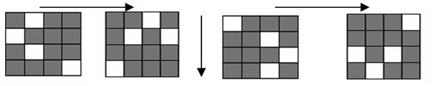
Также возможен второй вариант самосовмещений фигуры - последовательные повороты вокруг центра квадрата на 90°.
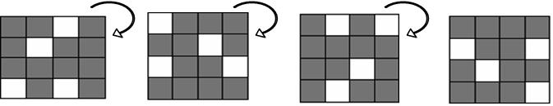
Число подобных решеток быстро растет с их размером. Так, решетка 2 х 2 единственна, решеток 4 х 4 уже 256, а решеток размером 6 х 6 свыше ста тысяч. Несмотря на кажущуюся сложность, шифры типа решеток довольно просто вскрываются и не могут использоваться в виде самостоятельного шифра. Однако они очень удобны и еще долго использовались в практике для усиления шифров замены.
Подобным методом маскировки сообщения пользовались многие известные исторические лица, например, кардинал Ришелье во Франции и русский дипломат и писатель А. Грибоедов. Так, Ришелье использовал прямоугольник размера 7x10. Для длинных сообщений прямоугольник использовался несколько раз. Прорези трафарета размещались в позициях:
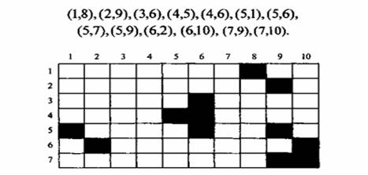
Следующий текст выглядит как невинное любовное письмо.
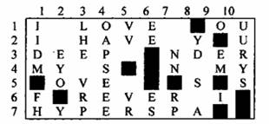

Однако используя трафарет Ришелье, получим зловещую команду:
YOU KILL ATONES

